طرح سيستم اتصال زمين (ارت ) :
سيستم اتصال زمين در ساختمانها از اهميت ويژه اي برخوردار است که چندنمونه از آن را شرح مي دهيم .
الف : سيستم اتصال زمين براي وصل کردن سيم نول ژنراتورها و ترانسفورماتورها وغيرو به زمين به کار مي رود.
ب: استفاده از سيستم اتصال زمين براي زمين کردن برق گيرها .
ج : اطمينان از ايمني وسايل و تجهيزات حامل جريان مانند بدنه ماشين آلات و غيره و از نظر هم پتانسيل بودنشان با زمين درموارديکه ايزولاسيون الکتريکي آسيب ديده باشد.
د : فراهم ساختن ايمني لازم براي تعميرات تجهيزات الکتريکي توسط تخليه الکتريکي آنها قبل از شروع تعميرات .
اصولاً براي مقابله با افزايش ولتاژ و پيدايش ناگهاني آن در شبکه ها يک سيستم اتصال زمين مناسب لازم به نظر مي رسد چنانچه سيستم اتصال زمين تاسيسات نامناسب بوده و يا به عبارت ديگر مقاومت زمين سيستم کافي نباشد احتمالا حوادث ناگوار و زيانهاي مادي پديد خواهد آمد.
در برخي موارد بهتر است از چندين سيستم اتصال زمين که در چندين نقطه به هم مرتبط شده باشند استفاده نمود. تا انيکه مقاومت زمين به قدر کافي حاصل شود.
از الکترودهاي زمين وصفحات مسي براي سيستم اتصال زمين استفاده مي شود که اندازه و , تعداد آنها را مقاومت زمين ومقدار جريان و پتانسيل خطوط تعيين ميکند در صورتيکه مقاومت زمين بيشتر ازحد باشد مي توان اضافه کردن نمک و ذغال و موادکاهنده مقاومت زمين مثل بنتنيت , به خاک مقدار مقاومت را تا حدي پايين آورد.
بدنه تجهيزات الکتريکي را بايد به دقت به سيستم اتصال زمين ارتباط داد که هم اشخاص را از نظر برق گرفتگي حفاظت کرده و هم از صدمات وارد به وسايل و تجهيزات جلوگيري نمود برق گرفتگي حفاظت کرده و هم از صدمات وارده به وسايل و تجهيزات جلوگيري نمود برق گيرها را نيز بايد به دقت به سيستم اتصال زمين ديگري وصل کرده و حتي المقدور سعي نمود که انحناء وخميدگي کمتري استفاده شود.

اندازه گيري مقاومت زمين :
عوامل اصلي که در مقاومت سيستم اتصال زمين دخالت دارند عبارتنداز :
شکل و جنس الکترودهاي به کار رفته , عمق آنها در خاک و مقاومت مخصوص خاک اطراف الکترودها .
بنابراين مقاومت زمين داراي مقادير متفاوتي نسبت به ساير مقاومت هاي الکتريکي که تا به حال ملاحظه کرده ايد خواهد بود.
در (شکل 1) جرياني بين الکترودهاي ثابت C,E برقرار مي باشد و يک ولتمتر بين الکترود E و الکترود سوم P وصل شده است افت ولتاژ بين P,E وقتي محل P تغيير پيدا کنيد به صورت منحني کشيده شده و فاصله الکترودهاي ثابت C,E نسبتا زياد است بدين وسيله مقاومت زمين ما بين الکترود E,P با در دست داشتن جريان ولتاژ V اندازه گيري مي گردد.
ابتدا مقاومت متناسب با فاصله به سرعت زياد شده و سپس به مقدار ثابت N₁M₁ مي رسد در طرف چپ الکترود E. نيز همان منحني به دست مي آيد که N₂M₃ برابر N₁M₁ خواهد بود هر گاه اندازه گيري مقاومت بين الکترود هاي P,E را در جهات مختلف انجام دهيم دايره M₁,M₂,M₃,M₄ حاصل خواهد شد .
منحني افت ولتاژ با منطقه مقاومت الکترود
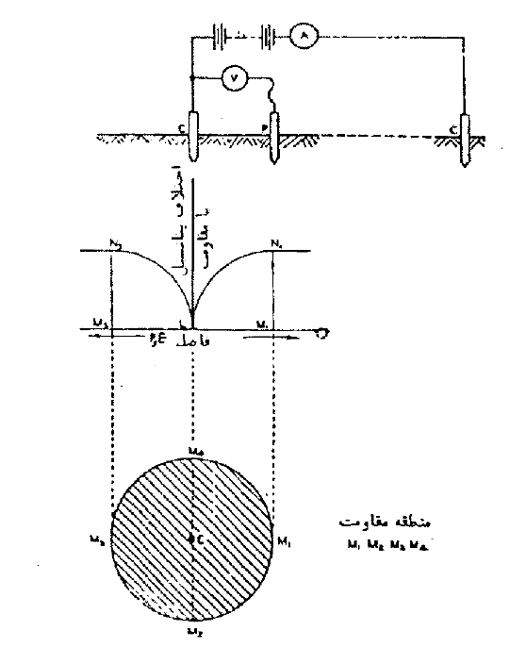

ادامه اندازه گيري افت ولتاژ يا مقاومت زمين تا نقطه C حاصلش منحني (شکل 2) است در نزديکي C مقاومت به سرعت ازدياد پيدا مي کند زيرا که مقاومت زمين الکترود C نيز بدان افزوده شده و مقاومت بين C,E مجموع مقاومت هاي الکترود هاي E,C خواهد بود که با WT نشان داده شده است .
شکل و اندازه منطقه مقاومت يک زمين به خصوص , بر حسب شکل واندازه الکترودهاي به کار رفته تغيير پيدا مي کند .

اثر الکترود مقاومت زمين در منحني افت ولتاژ

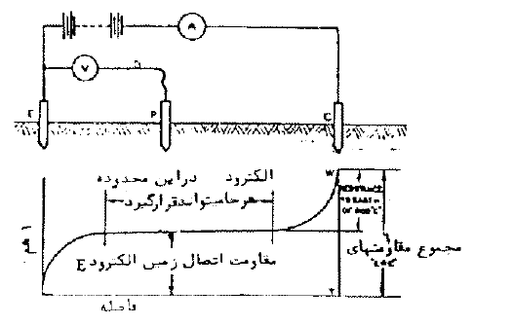

جدول1- مقاومت مخصوص خاک زمينهاي مختلف
خاک طبيعي | مقاومت هاي مخصوصي بر حسب $Ω\text{cm}$10⁴ | ميزان متوسط براي محاسبات مقدماتي | $$α_{1}$$ | $$α_{2}$$ | ضریب اصلاح  $$α_{3}$$
خاک سنگدار  خاک با سنگ کوچک وماسه  ماسه  زمين ماسه دار  خاک مجسمه سازي  زمين غير متجانس  خاک رس  خاک سياه  زمين کربن دار  آب جويبار  آب درياچه  آب دريا | 40-20  20-3  10-4  4-5/1  3-1  5/1-4/0  1-2/0  7/0-1/0  7/0-1/0  5/0-2/0  5/0-4/0  01/0-05/0 | 30  12  4  3  5/2  8/0  6/0  5/0  2/0  5/0  5/0  05/0 | 5/2  5/1  4/2  8/1  -  2  4/2  -  4/1  -  -  - | 5/1  3/1  56/1  2/1  -  5/1  36/1  32/1  1/1  -  -  - | 2/1  2/1  2/1  1/1  -  4/1  2/1  2/1  1  -  -  -

  - در جدول فوق $α_{1}$ را براي زمين مرطوب منظور ميکنند .
  - $α_{2}$در مورد زمين نسبتا مرطوب ( نه خشک ونه مرطوب) است .
  - $α_{3}$در مورد زمينهاي خشک است .
a)فرمول تجربي براي محاسبه مقاومت اتصال زمين يک الکترود قائم :
$$\text{rp}=0/{\text{183}}\frac{ρ}{l}\text{lg}\left[{\left(\frac{2t}{d}\right)}^{2}\frac{4t+1}{4t−1}\right]$$
در اين رابطه $ρ$ مقاومت مخصوص زمين برحسب $Ω\text{cm}$است .
L: طول الکترود به cm است.
$t=q+\frac{l}{2}$است و q فاصله الکترود تا سطح زمين مي باشد .
d: قطر الکترود به cm است .
براي مثال – اگر مقاومت مخصوص زمين$p=1×{\text{10}}^{4}Ω\text{cm}$ بوده و قطر الکترود d=6 cm و طول آنl=3m باشد و درعمق q=0.7m از سطح زمين قرار گيرد مقاومت اتصال زمين الکترود$Ω$ r_{p}=26.5 از رابطه فوق محاسبه مي گردد .
b) فرمول تجربي براي محاسبه مقاومت اتصال زمين يک تسمه فلزي افقي که در عمق h از سطح زمين قرار داشته و طول آن $1≥5h$ مي باشد :
$$\text{rp}=0\text{.}\text{366}\frac{ρ}{l}\text{lg}\frac{2T}{\text{hb}}$$
h عمق تسمه فلزي از سطح زمين به cm است .
l طول تسمه فلزي به cm مي باشد.
b عرض تسمه به cm است .
هرگاه مقاومت مخصوص زمين $p=1×{\text{10}}^{4}Ω\text{cm}$ بوده و عرض تسمه 2-4cm باشد براي طول هاي مختلف از (جدول 2) مي توان استفاده کرد.
(جدول 2)
200 | 100 | 50 | 40 | 30 | 20 | 10 | 5 | 2 | L به متر
17/1 | 1/2 | 9/3 | 5 | 5/6 | 9 | 15 | 26 | 44 | rp به $Ω$

C) مقاومت اتصال زمين يک صفحه فلزي به مساحت 1m² که درعمق يک متري از سطح زمين کار گذاشته شود به فرض مقاومت مخصوص زمين $p=1×{\text{10}}^{4}Ω\text{cm}$ باشد در حدود $Ω$27.6 خواهد بود و اگر اين صفحه فلزي را در يک چاه که خاک مرطوبي دارد قرار دهد مقاومت اتصال زمين آن به 4 اهم تقليل پيدا مي کند.
d) مقاومت اتصال زمين تعداد n الکترود که به فاصله a از هم قرار گرفته باشند به صورت زير خواهد بود :
$$\text{Rp}=\frac{r_{p}}{\text{un}}$$
u ضريب مصرف الکترود است که مقدار آن همواره u<1 است و (جدول3 ) مقدار آن را براي تعداد الکترودهاي مختلف بيان مي دارد.
(جدول 3)
ضريب مصرف $μ$ براي نسبت هاي مختلف $a1$(l طول الکترود) |  |  |  |  |  | تعداد الکترودها
1 | 2 | 3 | 1 | 2 | 3 | تعداد الکترودها
الکترودها در مدار بسته |  |  | الکترودها در يک رديف |  |  | تعداد الکترودها
41/0  23/0  27/0  23/0  21/0  19/0  19/0 | 5/0  39/0  32/0  3/0  27/0  35/0  24/0 | 71/0  55/0  44/0  4/0  37/0  35/0  33/0 | 72/0  59/0  4/0  3/0  21/0  19/0  - | 85/0  7/0  55/0  45/0  35/0  33/0  - | 9/0  79/0  65/0  57/0  49/0  46/0  - | 5  10  20  30  50  70  100
e) هر گاه تعداد n الکترود که مقاومت اتصال زمين هر کدام از آنها r_{p} باشد با تسمه فلزي به هم مربوط بوده باشد و $r_{b}$ مقاومت اتصال زمين تسمه فلزي باشد در اين صورت مقاومت معادل کلي اتصال زمين اين مجموعه به صورت زيرخواهد بود :
$$R=\frac{r_{p}r_{b}}{r_{p}+{\text{nr}}_{b}}×\frac{L}{u}$$
از اين رابطه مي توان تعداد الکترودها را براي يک مقاومت معادل مورد نظر R محاسبه نمود :
$$n=\frac{\text{rp}}{\text{uR}}−\frac{r_{p}}{r_{b}}$$
براي مثال : تعداد 12 الکترود به قطر 2 و به طول 2متر به فاصله 6a= متر از هم توسط يک تسمه فلزي به هم مربوط هستند مقاومت مخصوص زمين $p=1×{\text{10}}^{4}Ω\text{cm}$ است عمق الکترود ها از سطح زمين 7/0 متر مي باشد مقاومت معادل اتصال زمين مجموعه راحساب کنيد:
با توجه به تعاريف و جداول صفحه قبل $r_{p}=\text{26}\text{.}5×1\text{.}5=\text{38}\text{.}2Ω$
ومقاومت اتصال زمين تسمه فلزي نيز $r_{b}=3\text{.}3×1\text{.}5=4\text{.}\text{95}Ω$
ضريب مصرف u با توجه به اينکه $a1=2$است u=0/38
پس :
$$R=\frac{\text{38}\text{.}2×4\text{.}\text{95}}{\text{38}\text{.}2+\text{12}×4\text{.}\text{95}}⋅\frac{1}{0\text{.}\text{38}}=5\text{.}\text{07}Ω$$
f) در طرح سيستم اتصال زمين سعي مي شود که مقاومت اتصال زمين سيستم حداقل کمتر از 4 اهم باشد . هر گاه زمين مرطوب باشد تعداد 10 الکترود لوله اي به قطر 3 و به طول 3 متر که به وسيله تسمه گالوانيزه 5×40 ميلي متر به هم مربوط شده باشند منظور اصلي را برآورده مي کند.
چنانچه زمين مرطوب در دسترس نباشد مي توان علاوه بر مجموعه فوق از 2 الي 4 عددچاه اصلي نيز استفاده کرد که در کدام از آنها صفحه هاي مسي به ابعاد cm1×60×60 قرار داده و آنها را توسط سيم مسي به قطع 95 ميلي متر مربع به سيستم اتصال زمين مربوط ساخت.
مقاومت مخصوص زمين :
مقاومت مخصوص زمين عبارتست از مقاومت يک مترمکعب از زمين به ابعاد m1×m1×m1 که بين دو الکترود صفحه اي سنجيده شده باشد. واحد آن m$Ω$ مي باشد .
مقاومت مخصوص زمين بستگي به نوع موادتشکيل دهنده زمين دارد و لذا در هر قسمت از زمين متفاوت است و به طور متوسط برابر است با :
7 | 6 | 5 | 4 | 3 | 2 | 1 | 1
زمين سنگلاخ | ماسه يا شن خشک | شن مرطوب | ماسه نرم مرطوب | خاک رس زمين مزروعي | مرداب و زمين باتلاقي | نوع زمين | 1
3000 | 1000 | 500 | 200 | 100 | 30 | مقاومت مخصوصm$Ω$ | 2

مقاومت الکتريکي سيستم اتصال زمين :
مقاومت الکتريکي سيستم اتصال زمين در نقطه ورودي به ساختمان , پس از نصب ,و همچنين دراندازه گيري هاي سالانه بايد حداکثر دو اهم يا کمتر باشد.
انواع الکترودهاي اتصال زمين :
انتخاب نوع الکترودهاي اتصال زمين ,به نوع زمين بستگي دارد ,لذا با توجه به نوع زمين ,از انواع الکترودهاي زير مي توان استفاده کرد.
- براي زمين هاي نرم وشور , ممکن است لوله سياه آب به قطر چهار اينچ و طول دو تا سه متر يا ميله مسي با مغزهاي فولادي مخصوص اتصال زمين , به تعداد ,لازم به کار رود.
- براي زمين هاي نيم سخت و سخت , ميتوان به تعداد لازم ازميله مسي با مغز فولادي مخصوص اتصال زمين , يا چاه اتصال زميني استفاده کرد که در آن صفحه مسي با ابعاد و ضخامت لازم همراه با خاک ذغال ونمک و يا سنگ نمک , درعمق مرطوب چاه نصب مي شود.
- براي زمين هاي سخت و صخره اي : بايديک شبکه بافته شده از مفتول مسي , در مساحتي به وسعت حدود 600 متر مربع يا بيشتر , در عمق شصت تا هشتاد سانتي متري زمين ,ايجاد و دفن کرد.
سيم زمين :
سيم زمين ارتباط بين الکترودها و قطعاتي که بايد زمين شوند رابرقرار مي کند و بايد حتي المقدور طوري کشيده شود که قابل رويت باشد . در موقع انتخاب سطح مقطع سيم زمين بايد در نظر گرفت که در موقع اتصال دوبل زمين , اغلب جرياني معادل جريان اتصال کوتاه از آن عبور مي کند وسيم زمين بايد بتواند جريان را از خود عبور دهد.
درهر حال نبايد سطح مقطع سيم زمين از مقادير زير کوچکتر انتخاب گردد.
  - سيم فولادي روي اندود 50^{mm2}
  - سيم آلومينيومي 35^{mm2}
  - سيم مسي16^{mm2}

محاسبه چاه هاي ارت :
با توجه به رابطه زير ميتوان مقدار مقاومت چاه ارت را محاسبه نمود:
$R=\frac{ρ}{4\sqrt{π\text{.}L^{2}}}\left[\frac{π}{2}+{\text{sin}}^{−1}\sqrt{\frac{l^{2}}{4π\text{.}T^{2}+L^{2}}}\right]$
که در آن :( بر حسب راديان)
$ρ$ = مقاومت مخصوص زمين (.m $Ω$)
L = ابعاد صفحه مسي (mm )
T= عمق چاه ارت ((m
R = مقاومت چاه ارت($Ω$ )
با توجه به زمين اين پروژه وصفحه مسي وارتفاع چاه
$0\text{.}6∗{\text{10}}^{4}$ =$ρ$
L=70*70cm R=3.7
T=15m
که با موازي کردن دو چاه مقدار مقاومت برابر ميشود با:
$R_{\text{tot}}=\frac{R}{2}=\frac{3\text{.}7}{2}=1\text{.}\text{85}$

لوله پلاستیکی
دیوار ساختمان
جعبه اتصال
تسمه مسی
جعبه بازدید سیستم ارت
درب

صفحه مسی
سیم مفتول یا تسمه مسی
20%حجم چاه ارت نمک
40%حجم چاه ارت ذغال
40%حجم چاه ارت خاک نرم همراه کمی آهک

سيستم برق گير :
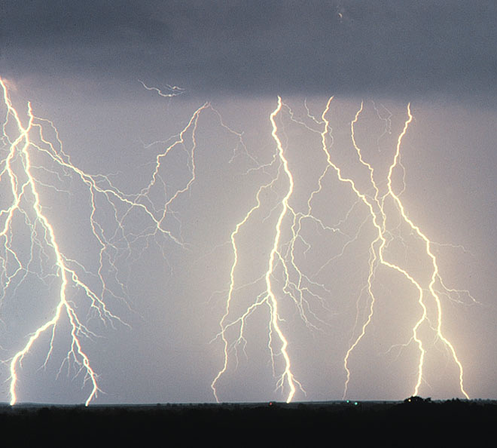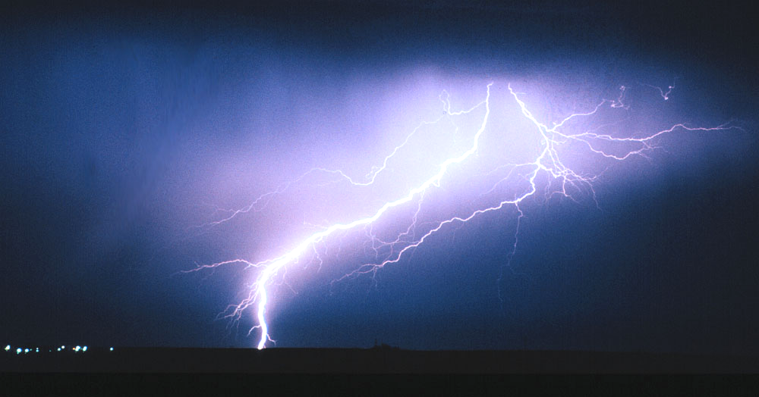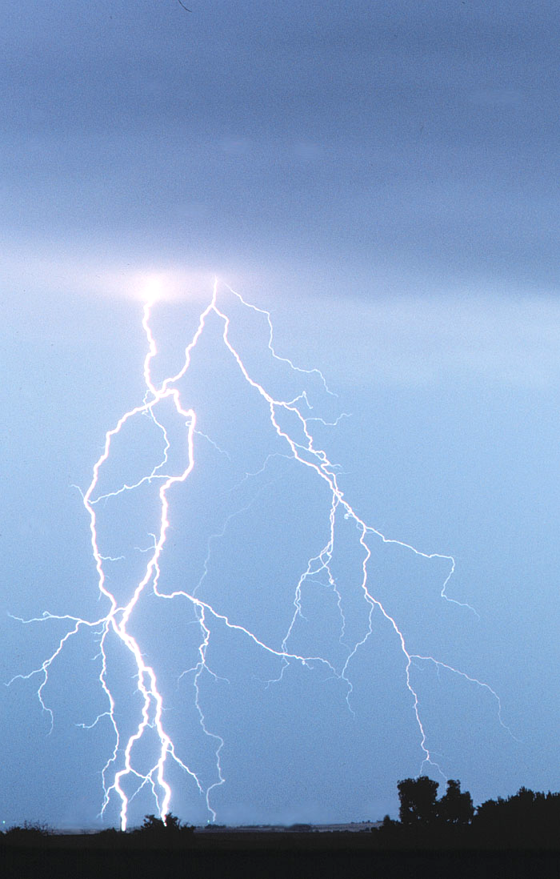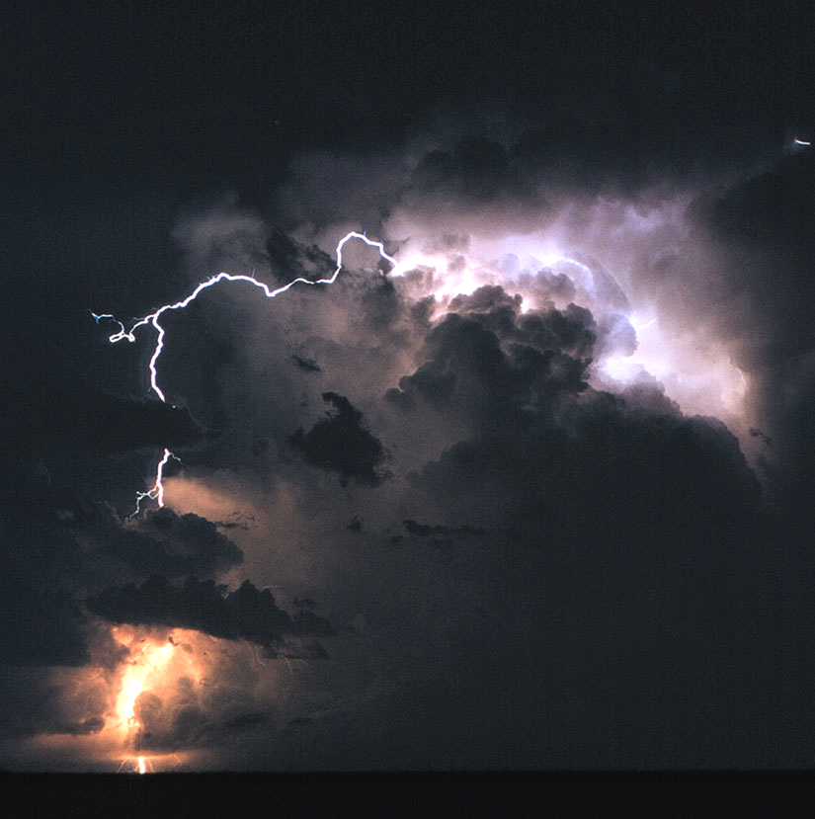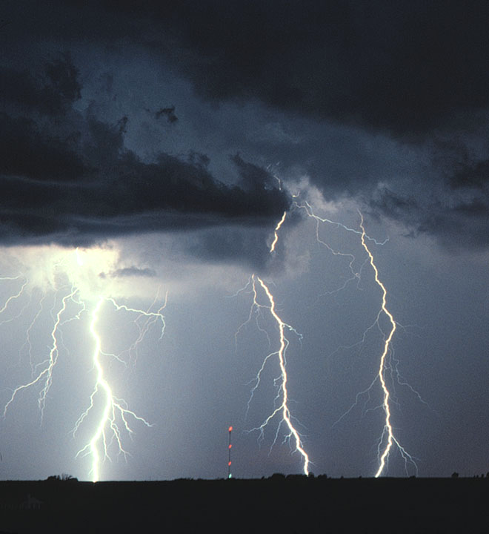

ـ صاعقه چيست؟ و چگونه بوجود مي آيد؟
صاعقه يكي از اسرار آميزترين پديده هاي خلقت است كه در عين زيبايي بسيار مخرب بوده و در طول تاريخ زندگي انسان موجب ضرر و زيان مالي و جاني مي گردد. صاعقه از تخليه الكترو استاتيكي ميان ابرو زمين به وجود مي آيد. در ابرهايي از نوع كومولونيمبوس ( كه گاه تا 18 كيلومتر ارتفاع و چندين كيلومتر عرض دارد) طي مراحلي ذرات آ ب داراي بار منفي و ذرات داراي بار مثبت شده بطوري كه عموما بارهاي منفي در لايه هاي زيرين و بارهاي مثبت در بخشهاي فوقاني ابر متمركز مي شوند. در اين حالت بارهاي مثبت سطح زمين نيز در زير سايه ابر مجتمع مي گردند.
با افزايش پتانسيل الكتريكي ابر نسبت به زمين يك جريان پيشرو از الكترونها با حركتي نردباني شكل از ابر به سوي زمين سرازير شده و كانال اوليه صاعقه را تشكيل ميدهد هواي اطراف اين كانال كاملا يونيزه است. اين پلكان كه گاه طول شاخه هاي آ ن به 50 متر مي رسد بار را درنوك پيكان با خود حمل كرده و موجب افزايش شدت ميدان الكتريكي جو و شكست مقاومت عايقي هوا مي شوند
لزوم استفاده از صاعقه گير ـ
به منظور حفاظت ساختمان هاي مختلف ,برجها ودود کش هاي کارخانه ها و مانند آن در برابر رعد و برق, بايد سيستم هاي برق گير متناسب بامورد مصرف پيش بيني و اجرا شود.
اجزاء تشكيل دهنده صاعقه گير -
ميله مركزي صاعقه گير از مس خالص با پوشش آب كروم كه به شكل نوك تيز ساخته
مي شود . اين ميله مسيرمستقيم و مناسب تخليه صاعقه است كه معمولا روي پايه اي به
ارتفاع 2 متر از روي پشت بام نصب مي شود.

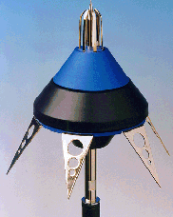
ـ صاعقه گير چگونه عمل ميكند؟
صاعقه گير فعال انرژي مورد نياز خود را بطور طبيعي از ميدان الكتريكي اتمسفر در يافت ميكند شدت اين ميدان در هنگام طوفان چندين كيلو ولت بر متر است . ميله هاي پاييني صاعقه گير با جذب اين بارها باعث ذخيره انرژي مورد نياز درواحد جرقه زدن مي شوند . درست قبل از حدوث صاعقه شدت ميدان الكتريكي سريعا افزايش مي يابد. و اين تغييرات به سرعت توسط صاعقه گير كشف و به واحد صاعقه گير ارسال مي شود در اين زمان انرژي ذخيره شده به كمك جرقه به نوك ميله مياني تخليه و منجر به يونيزاسيون محيط اطراف ميله مي شود. در مرز عبور از هر نقطه به منطقه ديگر به شينه هاي هم ارستره (Arrester)پتانسيل كننده و در نهايت به زمين متصل ميشوند. در اين صورت جريانهاي شوك حاصل از صاعقه به زمين هدايت شده و تمامي عناصر موجود در پتانسيل واحد قرار مي گيرند.اين عمل راهم پتانسيل سازي گويند.
ـ ساختار هادي زمين
در همه موارد هاديهاي زمين بايد از جنس مس يا فلزات ديگر يا تركيبي از فلزات به نوعي ساخته شده باشند كه در شرايط موجود و در طول عمر مفيد پيش بيني شده اند زياده از حد خورده نشوند و در صورت عملي بودن در طول اين هاديهانبايد هيچ نوع اتصال و دو راهي وجود داشته باشد ( بهترين انتخاب براي هادي زمين فولاد با گالوانيزه گرم است كه حداقل ضخامت فلز روي درآ ن 70 ميكرومتر مي باشد. همچنين مس با روكش سربي به ضخامت حداقل 1 ميليمتر نيز انتخاب مناسبي است ).
هيچگاه نبايد از وسيله اي كه مدار را باز كند ( كليد ، فيوز ، و ...) د رمسير هادي زمين استفاده شود به استثناي مواردي كه درصورت باز شدن هادي زمين همه منابع انرژي كه تجهيزات مدار مربوط به هادي زمين را تغذيه ميكند به طور خودكار قطع شوند.
استثنا1- درمورد سيستمهاي جريان مستقيم فشار متوسط ، نصب وسايل باز كنده مدار اتصال زمين كه با هدف انتخاب الكترود زمين دور دست يا الكترود زمين محلي مربوط به برقگيرها انجام مي شودمجاز است .
استثناء2- قطع موقتي هادي زمين با نظارت افراد واجد شرايط مجاز است .

حد مجاز جريان
احتياجي نخواهد بود كه شدت جريان مجاز هادي اتصال زمين ازمقدار تعيين شده در يكي از دو بند زير بيشتر باشد:
الف- هادي فازي كه جريان اتصالي راعبور مي دهد.
ب- حداكثر جرياني كه ممكن است از هادي اتصال زمين به الكترود يا الكترودها به زمين وصل شده به آن عبور كند. در مورد يك اتصال زمين تكي و الكترود هاي زمين وصل شده به آن عبور كند. در مورد يك اتصال زمين تكي و الكترود يا الكترودهاي زمين وصل شده به آن اين شدت جريان به طور تقريب برابر است با: ولتاژ منبع بخش بر مقاومت الكترود زمين.
چگونگي اعمال تجهيزات جهت ارتينگ

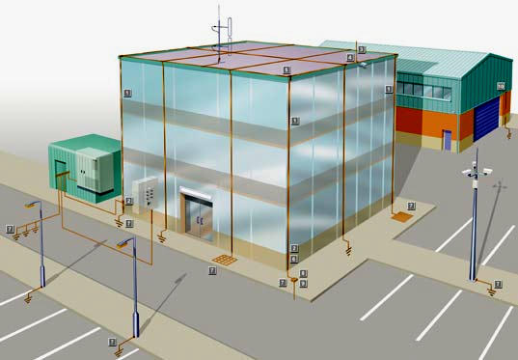
شماتيك بالا المانهاي كليدي يك سيستم ارتينگ موثر را نشان مي دهد.
يك سيستم ارتينگ موثر نياز اساسي هر سازه مدرن يا سيستم عملياتي و يا دلايل ايمني است . بدون همچنين سيستمي ، ايمني سازه ، به تجهيزات داخل آ ن و ساكنين آ ن به خطر مي افتد.
سيسيتم هاي ارتينگ معمولا" در 4 مورد ذيل اعمال مي شوند ( اما فقط به اين 4 مورد نياز محدود نمي شوند)
- ژنراتورها ، ترانسفورماتورها و خطوط توزيع قدرت .
- حفاظت از مقابل صاعقه و رعد برق .
- كنترل الكتريسيته ساكن نامطلوب.
- مخابرات telecommunication.
ـ هاديها و ميله و ارتينگ 
همانند حفاظت در مقابل رعد و برق ، اولين چيزي كه طراح يك سيستم ارتينگ را مجبور به انتخاب مي كند نوع هادي مصرفي درآن است . انتخاب صحيح هادي اهميت به سزايي دارد. خواه يك ميله ( الكترو زمين ) ساده باشد يا يك شبكه مرجع پيچيده .
شركت furse 3 نمونه از هاديها را پيشنهاد مي دهد:
- نواري صاف
- جامد دوار
- كابل استاندارد
مواد هاديهايي که در اين سيستم استفاده ميشود:
روي زمين ، مس ، الومينيوم و استيل ممكن است استفاده شود. زير زمين مس متداولترين انتخاب مي باشد. بخاطر مقاومت بالايي كه در برابر خوردگي دارد.
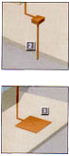

ـ ميله و صفحات زمين
علاوه بر هاديهاي فوق الذكر ميله ها، و صفحات زمين يا هر گونه تركيب ديگري ميتواند براي دسترسي به يك سيستم موثر زمين وابسته به شرايط سايت استفاده شود. همانگونه كه در عكسهاي بالا مشاهده مي کنيد .
صفحات زمين براي دست يافتن به يك سيستم موثر زمين در خاكهاي باصخره هاي زيرزميني يا در مكانهايي با مقدار زيادي از سرويسهاي دفن شده استفاده مي شوند.

ترمينالها و اتصال دهنده ها
يك سيستم ارتينگ مفيد متكي به اتصالاتي است براي داشتن هدايت الكتريكي خوب با قدرت مكانيكي بالا.
انتخاب ضعيف يا نصب بد اتصالات ميتواند عملكرد امن يك سيستم را مختل نمايد . شركت furse رنجي از متدهاي اتصالات و ترمينالها را براي مناسب سازي عملكرد پيشنهاد ميكند. مانند ( جوشي – حراتي) ، ( اتصالات فشاري)، ( گيره هاي مكانيكي) و... اتصال جوشي – حرارتي به هاديها اجازه مي دهد كه نسبت به انواع ديگر جريان بيشتري را حمل كنند. آنها هرگز لق نمي شوند و مقاومت فوق العاده اي را در مقابل خوردگي دارا هستند.
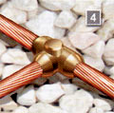
اتصالات فشاري اتصالهاي خيلي محكم را فراهم ميكنند كه ميتوانند در زير زمين مدفون شوند.

گيره هاي مكانيكي
جائيكه اتصالات دائمي مناسب نباشد، گيره هاي مكانيكي راه حلي ايده آل پيشنهاد ميكند. اين ها به طور نمونه در مقياس كوچكتري از در تاسيسات براي انجام آزمايش لازم ميباشد. اينها از آلياژ بالايي از مس توليد ميشوند. همچنين از مقاومت و هدايت فوق العاده خوب و استحكام مكانيكي بالا برخوردار هستند .

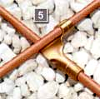
به طور کلي برقگيريهايي که معمولا براي محافظت خارجي ساختمان ها و ديگر تاسيسات ياد شده ممکن است به کار برده شود به قرار زير است :
الف-برقگير قفس فاراده يا شکلي از آن
ب- برقگير مولد برق اوليه موسوم به الکترونيک
الف- برقگير قفس فاراده شامل تعدادي پايانه هاي هوايي ( ميله هاي برقگير فرانکلين ) مي باشد که بر روي سطوح مرتفع پشت بام ساختمان هاي مختلف و يادر بلند ترين قسمت برج و ديگر تاسيسات مشابه نصب و به وسيله شبکه تسمه مسي به يکديگر مرتبط و از يک و يا چند نقطه مختلف با استفاده از تسمه يا سيم مسي لخت به سيستم پايانه هاي زميني (شبکه اتصال زمين ) مربوط متصل شود. شکل ديگر برقگير قفس فاراده شامل سيستم پايانه هاي هوايي متشکل از هرترکيبي از ميله ها ,سيم هاي کشيده شده و شبکه هاديها مي باشد.
ب- برقگير الکترونيک شامل يک يا تعدادي پايانه هوايي الکترونيک با ملحقات و اتصالات مربوط مي باشد ,که برحسب مورد ممکن است درمرکز بلندترين قسمت پشت بام , برج , دودکش و ديگر تاسيسات مشابه , و يا بر روي سطوح مرتفع ساختمان مورد حفاظت بر روي پايه مربوط نصب و به وسيله تسمه ياسيم مسي لخت به يکديگر مرتبط و سپس از يک يا چند نقطه مختلف به سيستم پايانه هاي زميني ( شبکه اتصال زمين )متصل شود. شعاع فضاي محافظت شده از مرکز هر برقگير الکترونيک بستگي به مدل ,ساختمان , ارتفاع نصب وموارد کاربرد دارد.

